**Тестовое задание**

**Управление записью пациента**

## Постановка задачи

В рамках тестового задания требуется реализовать прототип сайта управления записью пациента.

Результат выполнения тестового задания предоставляется в виде исходного кода и инструкции по сборке, развертыванию и запуску приложения.

## Критерии оценки результата

Тестовое задания будет оцениваться по следующим критериям:

* Полнота реализации функциональных требований, отсутствие ошибок;
* Оптимальное использование ресурсов и скорость исполнения на рабочей станции;
* Знание основ используемых технологий;
* Качество кодирования и оформления;
* Скорость реализации тестового задания.

## Нефункциональные требования

При работе над тестовым заданием необходимо руководствоваться следующими нефункциональными требованиями:

Использование на чистом HTML, CSS, JS.

* При запуске приложение должно открываться с данными «по умолчанию»;
* Браузер Google Chrome.

## Функциональные требования

## 4.1. Главная страница

Приложение должно отображать сетку с расписанием записи пациентов к медработникам.

На главной странице отображаются:

* Панель выбора специалиста и дата записи (Боковая панель)
* Сетка расписания

Схематичный вид главной страницы приведен ниже.

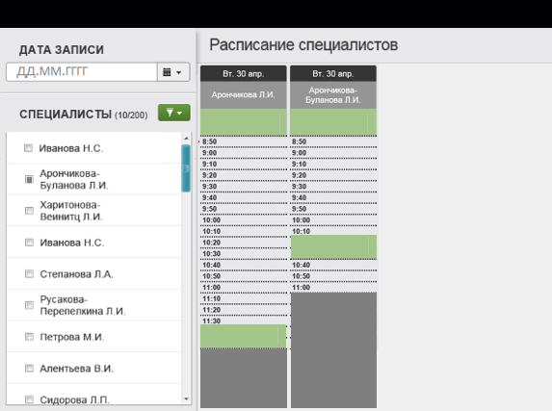

## 4.2. Боковая панель

На боковой панели расположены управляющие элементы:

* Дата записи – календарь, по умолчанию выставляется текущая дата;
* Специалисты – список фамилий с множественным выбором.

## 4.3. Сетка расписания

При установке параметров в боковой панели, необходимо отобразить сетку с расписанием по выбранным специалистам на определенную дату. Сетка представляет собой столбцы с временными слотами расписания рабочего дня.

В первых строках каждого столбца отображается ФИО медработника и выбранная дата.

Каждый слот представляет 10-ти минутный интервал. Начало и окончание рабочего дня для каждого специалиста устанавливаются индивидуально.

Слоты могут иметь состояния:

* Свободен для записи;
* Существующая запись.

Временные интервалы с существующей записью, отображаются блоком с ФИО пациента и выделяются зеленым фоном. Ширина ячейки фиксирована, потому нужно обрезать фамилию и инициалы пациента по размеру части ячейки.

Для свободных слотов необходимо добавить возможность создавать запись на прием. В форме создания записи, необходимо отобразить поля: Дата, Время, Специалист, ФИО пациента.

## 4.4 Графики

Реализовать отдельную страницу с графиками, на которой расположить от 3-х графиков с отображением аналитики по данным из предыдущих пунктов. Тип и данные на графике придумать самостоятельно.